Традиционно в конце первой четверти в нашей школе прошли уроки Безопасного интернета. Урок проводили учитель информатики Андреев Г.А. и ученики 7 класса. Говорили о безопасных онлайн-играх, о безопасном общении в социальных сетях. Родителям давали советы - правила осторожности при совершении покупок на неизвестных сайтах. Итогом стал выпуск информационного листа и выступление ребят на общешкольной линейке 28 октября 2016 года.
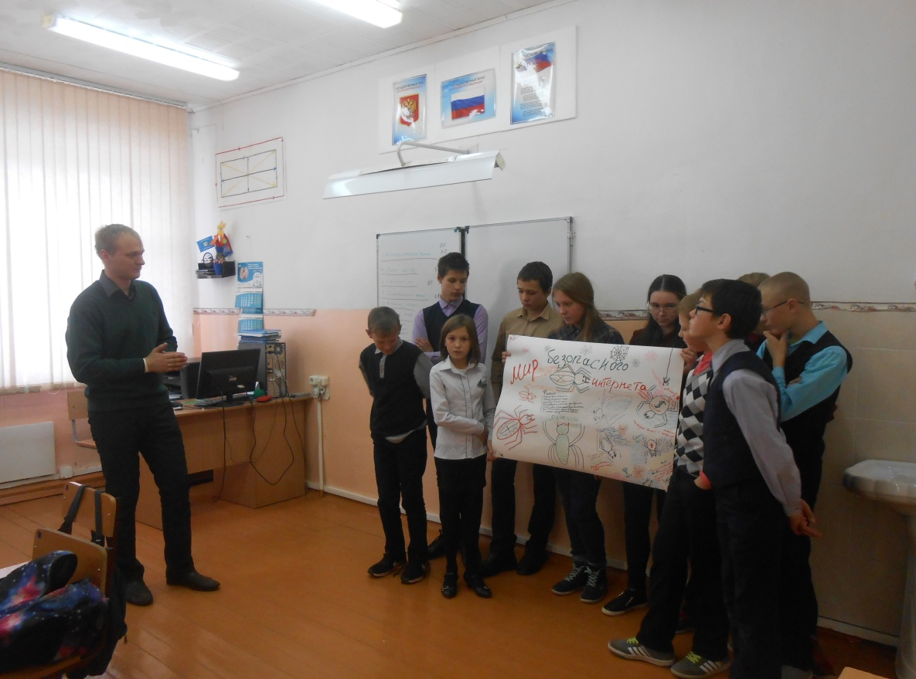
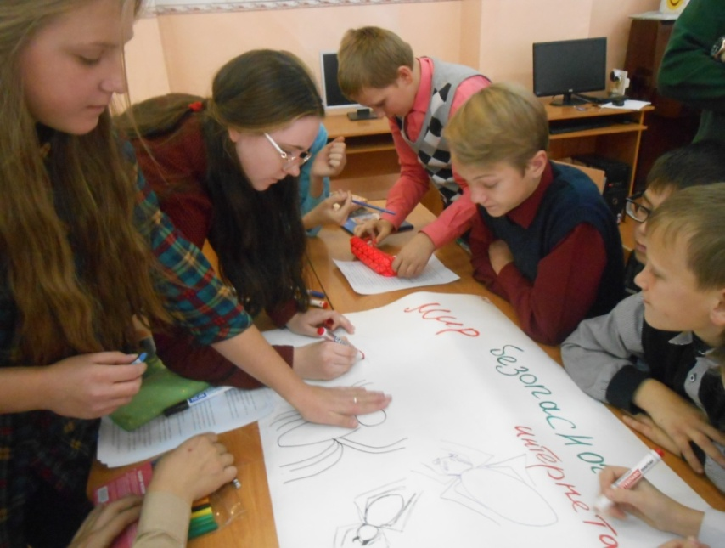
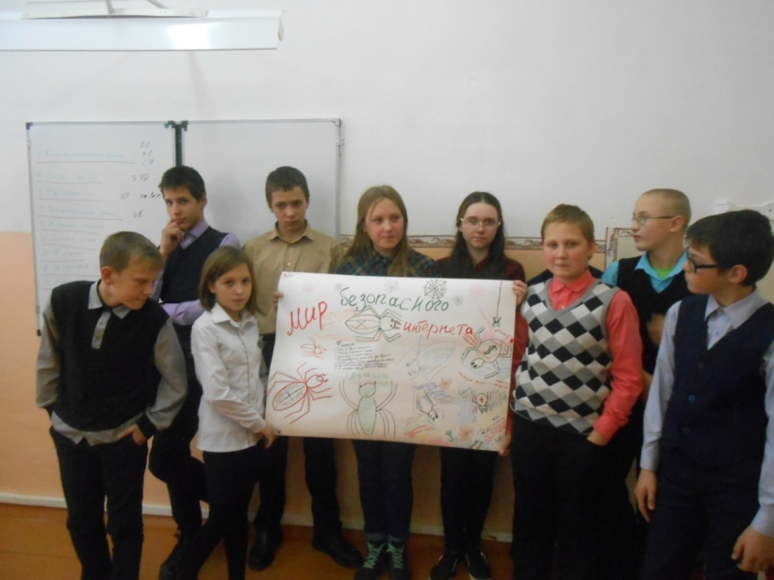
Социальный педаг ог Столярова М.К.

